1. 輸入內容
2. 身分證號/統一編號

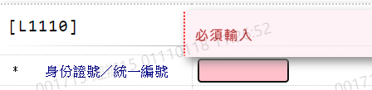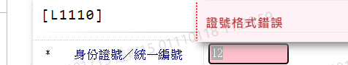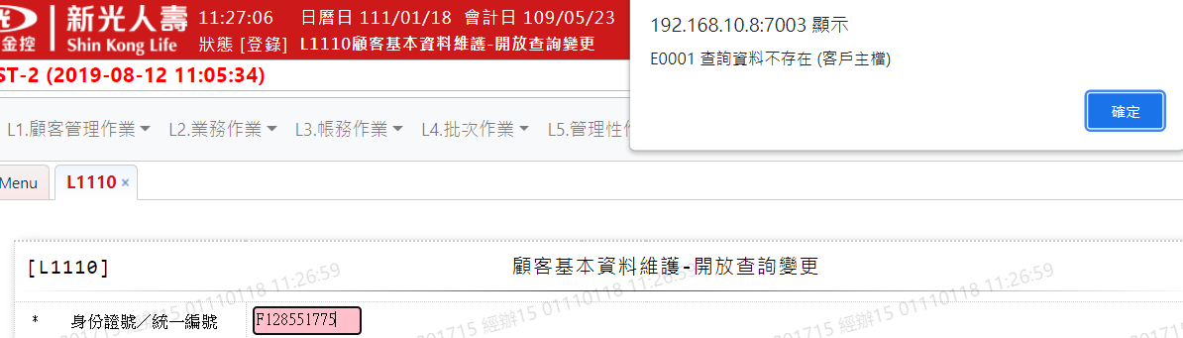

1. 開放查詢

